边缘智能环境监测与报警系统
摘要
针对环境监测的两类失效——固定阈值不适应现场本底环境、云端判决在断网时失去告警能力——本系统将判决逻辑完整下沉至 ESP32-S3。设备以 1 Hz 独立任务采样 SHT30，由自适应基线学习安装现场的正常范围，与 12 样本窗口的固定阈值及趋势速率共同给出状态、严重度、置信度与原因码；越限时蜂鸣器与 OLED 在 1 秒内本地告警，判决路径无任何网络调用。同一结论再经 MQTTS 上报华为云 IoTDA 并存入本地 SQLite。自适应带被钳制在固定安全限内侧，学习只能收窄关注范围，不能放宽安全边界。实测断网与冷启动下告警不受影响，占用 RAM 14.5%、Flash 14.7%。

关键词：边缘计算；自适应基线；确定性告警；ESP32-S3；华为云 IoTDA

1 方案设计与论证

1.1 问题分析
温湿度监测的告警环节存在两个独立的失效模式。其一，固定阈值不具备场所适应性：同一套阈值用于常温机房与锅炉房，前者误报、后者漏报，而设备无法预先知道安装现场的本底环境。其二，判决依赖网络则在断网时失效，而断网恰恰与供电异常、设备故障等需要告警的场景高度相关——系统最需要工作的时刻，正是它最可能失效的时刻。
近年常见的“云端大模型分析”方案同时继承了这两个问题：每一次判决都依赖连通性、API 配额，以及模型返回可解析结构化输出的能力。

1.2 方案比较与选择
围绕“判决在哪里做”，比较三种方案：
对比项 | 方案一：云端判决 | 方案二：纯固定阈值 | 方案三：片上自适应判决
断网可用 | 否 | 是 | 是
场所适应性 | 依赖提示词 | 无 | 有，且有界
告警时延 | 往返 + 推理，不可控 | < 1 s | < 1 s
单次判决成本 | 按 API 计费 | 0 | 0
误报抑制 | 依赖模型 | 无 | 趋势 + 迟滞 + 不可信判定

方案一在演示中效果好，但把告警的可用性绑定在三个外部条件上；方案二可靠但不解决适应性问题。
本系统选择方案三：判决全部由 MCU 上的确定性代码完成，网络只负责把已经得出的结论送出去，从不参与产生结论。这一选择的代价是设备端计算与存储开销，实测该开销可忽略（4.4 节）。
本系统仍保留一个大语言模型接口，但其职责被严格限定为把状态变化翻译成人类可读的语句。代码中不存在任何将模型输出转换为告警或控制指令的路径，该功能默认关闭，关闭后系统监测与告警功能完整。

1.3 系统总体方案
系统总体结构如图 1 所示。虚线框内为 ESP32-S3 片上决策域，采样、滤波、基线学习、限值判定与告警输出全部在框内闭环；虚线框右侧的云平台与本地服务只接收框内已经得出的结论，不参与任何判定。
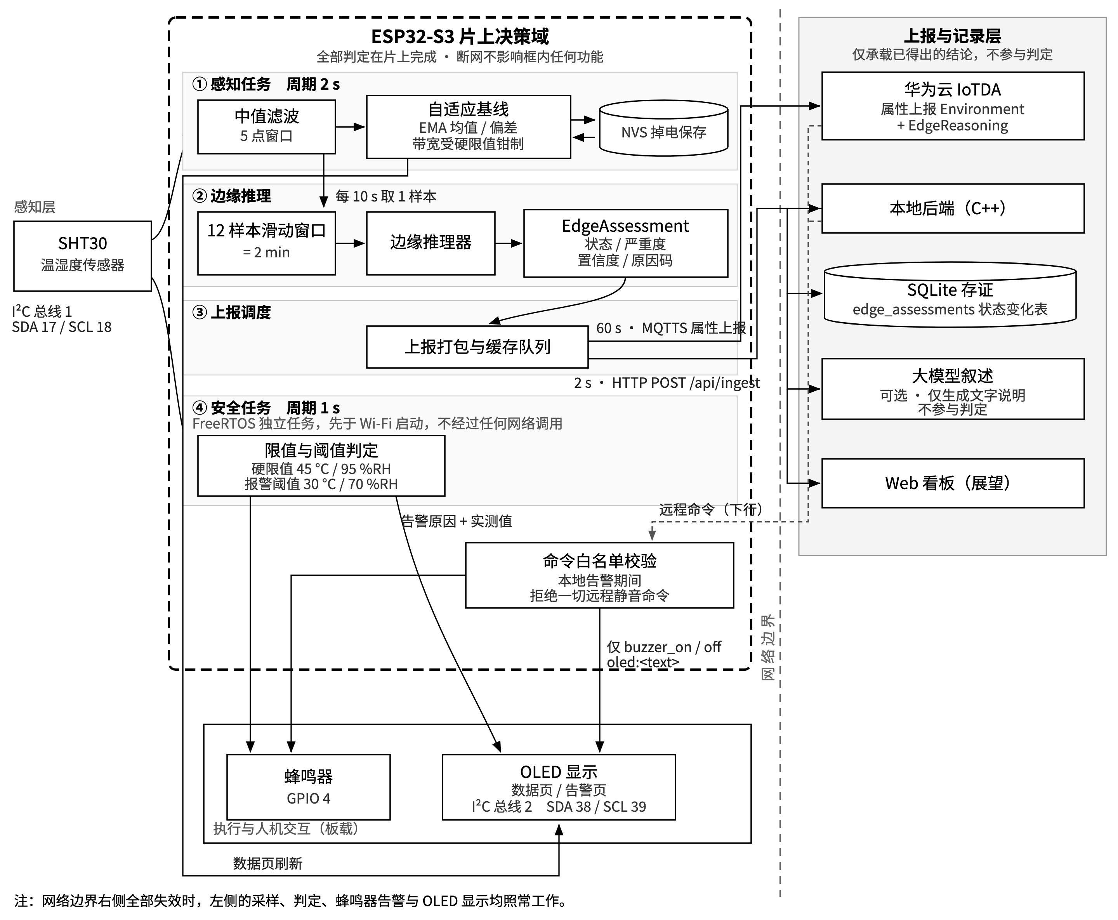
图 1 系统总体方框图
判决与记录严格分离：蜂鸣器响起时，后两条通路尚未开始工作；两条通路任一失效或同时失效，均不影响已经发生的告警。

2 理论分析与计算

2.1 自适应基线的带宽计算
设第 k 个被接受样本为 x(k)，中心 μ 与平均偏差 σ 按指数移动平均递推：
$μ_{k} = μ_{k−1} + α(x_{k} − μ_{k−1})$
$σ_{k} = σ_{k−1} + β(|x_{k} − μ_{k−1}| − σ_{k−1})$
取 α = 0.02、β = 0.05。学习率取小值使单个样本对中心的影响不超过 2%，正常昼夜漂移不会显著拖动基线。判定带为：
$[μ_{k} − w, μ_{k} + w], w = clamp(3σ_{k}, w_{min}, w_{max})$
温度取 w ∈ [1.5, 5.0] °C，湿度取 w ∈ [5, 15] %RH。
上界的必要性在于：无界的 3σ 在长期噪声下会持续扩张，最终接受任何输入。

2.2 有界性：学习不能放宽安全边界
设固定硬限为 [L, U]（温度 −10…45 °C，湿度 5…95 %RH），保护间隔 g（温度 0.5 °C，湿度 2 %RH）。实际判定带取：
$[max(μ − w, L + g), min(μ + w, U − g)]$
由该式直接得到：对任意学习历史，判定带上界恒有 μ + w ≤ U − g < U。即无论基线学到什么，都不可能把判定边界推到硬限之外。
更强的一条来自系统分层：告警阈值与硬限均为编译期常量，不参与任何学习过程，蜂鸣器由原始读数直接与其比较驱动。因此基线学习只改变哪些读数被称为“模式偏移”，不改变哪些读数触发告警。这使得允许基线移动这件事本身是安全的。

2.3 搬迁与异常的区分
带外样本不参与学习，可防止持续异常被同化为正常。但若仅有该规则，设备被迁至新环境后将出现：所有样本恒在带外，无学习，带永不移动，永久输出 BASELINE_SHIFT，且持久化路径因“无学习即无脏数据”而永不触发。
故引入判据：连续带外样本数 n ≥ N(r) 时判定为环境迁移，清零重新学习；任一带内样本使 n 归零。N(r) 不取常数，而由感知周期反推使其恒等于 1 小时（见 3.4 节），因此改变采样率不会改变“多久算持续偏离”这一语义。由 2.2 节结论，该机制不影响告警行为。

2.4 趋势速率判据
对 12 样本窗口首末样本，按分钟归一化：
$v = \frac{60(x_{n−1} − x_{0})}{t_{n−1} − t_{0}}$
取 v ≥ 1.2 °C/min 且净升 ≥ 0.8 °C 判为温度快升。按速率而非绝对变化量判定的原因是：8 °C 的变化在 1 小时内属常态，在 8 秒内对室内空气不具物理合理性，二者仅由速率区分。

2.5 告警时延
告警判据在 1 Hz 安全任务内求值，该任务在网络初始化之前创建，最坏时延为：
$t_{max} = T_{sample} + t_{GPIO} ≈ 1 s$
若将求值置于主循环，则须等待 setup() 中 Wi-Fi（超时 20 s）、NTP、MQTT 全部完成，最坏时延超过 30 s。二者差异已实测验证（4.3 节）。

3 电路与程序设计

3.1 硬件电路
器件 | 接口 | 引脚 | 地址
SHT30 温湿度传感器 | I²C 总线 0（Wire） | SDA 17 / SCL 18 | 0x44
OLED 128×64（SSD1315） | I²C 总线 1（Wire1） | SDA 38 / SCL 39 | 0x3C
蜂鸣器 | GPIO | GPIO 4，低电平有效 | —
翻页按键 | GPIO | GPIO 0（板载 BOOT） | —

两器件置于独立 I²C 总线，而非共用一条。原因是显示器件在异常状态下可能长时间占用总线，若与传感器共用，将阻塞 1 Hz 安全采样。该分离使显示故障不能影响告警链路。
蜂鸣器由编译期开关控制，关闭时引脚置为高阻输入，任何远程命令都无法使其带电，以避免未经验证的电路被误驱动。

3.2 软件流程
setup(): 蜂鸣器静音 -> OLED 清屏 + 自检 -> 串口 -> 基线载入(NVS)
-> 创建 1 Hz 安全任务 (先于 Wi-Fi) -> Wi-Fi/NTP/MQTTS

安全任务 (1 Hz, 独立于网络):
读 SHT30 -> 物理有效性 -> 硬限 -> 告警阈值 -> 蜂鸣器/OLED

主循环 (2 s):
取安全快照(超时 1.5 s 拒绝上报) -> 中值滤波 -> 基线 -> 叠加
-> OLED 刷新 -> HTTP 上报 -> 命令轮询
每 10 s 向 EdgeReasoner 输入样本；每 60 s 发一次 MQTTS

3.3 状态判据
EdgeReasoner 按顺序求值，首个命中者生效，完整判据见附录 A。依次为：读数不可信（UNSTABLE）、高温高湿并发、温度快升、湿度快升、温度偏高、湿度偏高，均不满足则为 NORMAL；样本不足 4 个时报 WARMUP。
UNSTABLE 置于首位是有意的：若信号本身不可信，由其导出的任何结论同样不可信，此时系统应当声明“读数不可信”，而非给出一个由噪声算出的确定结论。
自适应层叠加两个状态：HARD_LIMIT（覆盖一切）与 BASELINE_SHIFT（仅在固定层判为 NORMAL 时生效）。真实越限不会被降级为“模式偏移”。

3.4 采样与上报周期的分离
系统内共有四个速率，各自由其物理或经济约束决定，不合并为一个参数：
周期 | 取值 | 驱动 | 约束来源
安全采样 | 1 s | 硬限与告警阈值判定，驱动蜂鸣器 | 告警时延要求
SENSE_INTERVAL_MS | 2 s | OLED 刷新、本地服务上报 | SHT30 响应 τ63≈2 s，更快无新信息
EDGE_SAMPLE_INTERVAL_MS | 10 s | 向 EdgeReasoner 输入样本 | 12 样本 × 10 s = 2 min 趋势窗口
CLOUD_INTERVAL_MS | 60 s | IoTDA 属性上报 | 云平台消息配额

合并为单一参数将迫使这些约束相互妥协。以感知与上报为例：缩短单一参数可提升显示响应，但云端消息量同比上升。分离后每日上报 1 440 条，占免费额度（10 000 条/日）的 14%，同一额度可支撑约 6 台设备；若取 10 s，单台即占用 86%，第二台设备便会超限。
推理输入之所以另设一档，是因为 EdgeReasoner 的窗口按样本数固定为 12，而其阈值是按 2 分钟窗口整定的。若直接按感知周期输入，把感知周期由 10 s 缩至 2 s 即等于把窗口缩至 24 s：阈值未变而含义已变——净升条件将取代速率条件成为实际门槛，判定“快速上升”所需的斜率反而由 1.2 °C/min 抬高至约 2 °C/min。
同理，基线的预热样本数与重学判据在实现上按样本计数，其语义却是时长，二者均由感知周期反推得出（预热 4 min、重学 1 h），从而在感知周期改变时保持不变。

3.5 云端接口
设备按 IoTDA 官方主题与 JSON 结构上报，单条消息含两个 service：Environment 承载 temperature 与 humidity，EdgeReasoning 承载 state、severity、confidence 与 reason_code。
EdgeReasoning 即设备自身的判决结论。云端与本地服务均原样存储与展示，不重新计算——设备掌握云端不具备的传感历史与学习基线，若云端独立判决并与之不一致，将导致现场显示与远程显示相互矛盾。

4 测试方案与测试结果

4.1 测试条件
室温 24–27 °C，相对湿度 43–48 %RH；告警阈值 30 °C / 70 %RH；感知周期 2 s，云端上报周期 60 s。
激励方式：手掌包覆传感器。需说明的是，掌面接近饱和湿度，包覆后湿度先于温度越限——SHT30 湿度响应 τ63 ≈ 8 s，温度 τ63 ≈ 2 s，但掌内空气湿度在数秒内即达 80 %RH 以上，而热量需经外壳传导。故常温下该激励触发的是湿度告警。若需触发温度告警，改用热源置于传感器 1–2 cm 外（给热不给水汽）。

4.2 单元测试（主机）
自适应基线逻辑不含 Arduino 依赖，可在主机直接编译运行。七项断言全部通过：学习与带宽上下界、首样本异常不污染基线、持久化往返与写入节流、复位后强制持久化、窄配置与 millis 回绕、持续偏离触发重学而短暂偏离不触发、重学后硬限仍然有效。
后端 HTTP 接口另有冒烟测试，覆盖设备白名单、量程校验、判决结论往返存取、命令鉴权与参数区间、叙述触发条件，全部通过。

4.3 系统联试
告警功能与网络无关性。 关闭 Wi-Fi 后施加激励，蜂鸣器与 OLED 行为与联网时无差异。为在室温下复现“冷启动即越限”这一最不利工况，将告警阈值临时下调至 20 °C（低于当时室温 24.2 °C）后复位设备，串口输出为：
[SAFETY] Dedicated 1 Hz task started
[WiFi] Connecting to ...
[ALARM] buzzer on, OLED: ALARM TEMP 24.2C LIMIT 20.0C <- 网络尚未连通
[WiFi] Connected!
告警发生在 Wi-Fi 连接完成之前。作为对照，将同一判据置于主循环的版本中，该行出现在 [MQTT] Connected 之后，即需额外等待 Wi-Fi、NTP、MQTT 三段连接。验证后阈值已复原为 30 °C。
云端上报。 设备经 MQTTS(8883) 接入 IoTDA，控制台可见两个 service 的属性数据，串口对应输出 [IoTDA] Combined publish OK。
存储行为。 设备每个感知周期上报一次判决，而 edge_assessments 表仅记录状态变迁：实测 8 次上报产生 3 行记录，每行时间戳即该状态的起始时刻。
降级行为。 本地服务不可达时按指数退避重试（10 s 起，倍增至 5 min 封顶），推理、告警与云端上报均不受影响，且不在 OLED 上呈现——本地服务是验证夹具而非数据链路的一环，把它的缺席显示为设备状态会错误传达故障位置。传感器读数无效或快照超过 1.5 s 时阻断上报，而非发送陈旧值。

4.4 资源占用
构建工具链接后直接给出（数值可由 pio run 复现）：
项目 | 主要构成 | 占用 | 容量 | 比例
RAM（静态） | .dram0.data + .dram0.bss | 47 372 B | 327 680 B | 14.5 %
Flash | .flash.text + .flash.rodata + .iram0.text + .dram0.data + 向量表 | 963 673 B | 6 553 600 B | 14.7 %

两点须说明：RAM 一列为链接期静态分配，不含运行时堆与任务栈（安全任务栈另计 4 KB）；Flash 分母为分区表 default_16MB.csv 中 app0 分区容量 0x640000 = 6.25 MB，而非 16 MB 整片。
推理本身的增量开销可单独估计：12 样本环形缓冲共 12 × (2 × float + uint32) = 144 B，自适应基线状态 6 个 float 加计数器不足 40 B，合计不到 0.2 KB，其余占用来自 Wi-Fi/TLS/MQTT 协议栈。
单设备每日产生 43 200 次本地判决（2 s 周期），全部在设备上完成，无计费开销；上行云端消息 1 440 条，占免费额度 14%。

5 结果分析与结论
实测表明，将判决下沉至 MCU 的方案达到了设计目标。告警可用性与网络解耦：断网、云端不可达、冷启动进入异常环境三种条件下，告警时延与联网时一致（≤ 1 s）；这一性质来自架构而非补救，判决路径中不存在网络调用。适应性与安全性可以共存：自适应带被钳制在固定硬限内侧，且告警阈值不参与学习，因此允许基线随环境移动不会削弱任何安全保证——会自适应的部分与提供保证的部分被显式分开，且前者被后者约束。开销可忽略：RAM 与 Flash 占用均低于 15%，其中推理本身不足 0.2 KB。
尚未完成的部分如实列出：经 IoTDA 应用侧接口下发命令尚未实现（当前命令由本地服务队列下发，设备侧接收与回执已实现并验证）；可视化仅有本地网页，尚未部署至云端；设备侧 Wi-Fi、MQTT、NTP 状态仅在 OLED 显示，未纳入上报报文；系统按单设备设计，数据模型虽以设备号为键，但无分组与告警分级策略。
后续工作方向：将 IoTDA 转发接入云端看板以摆脱同网段依赖；补齐应用侧命令下发；扩展多设备管理与告警分级；将开发板与模块整合为单块印制板，以消除接线引入的故障点。

附录 A 判据与主要参数
EdgeReasoner 状态判据（按顺序求值，首个命中生效）：
状态 | 严重度 | 条件
WARMUP | info | 样本 < 4
UNSTABLE | warning | 窗口极差 ≥ 4 °C 或 ≥ 15 %RH，或相邻步进 ≥ 2.5 °C 或 ≥ 10 %RH
HEAT_HUMID_RISK | warning | ≥ 30 °C 且 ≥ 70 %RH
TEMP_RISING | warning | ≥ 1.2 °C/min 且净升 ≥ 0.8 °C
HUMIDITY_RISING | warning | ≥ 4 %RH/min 且净升 ≥ 3 %RH
HIGH_TEMPERATURE / HIGH_HUMIDITY | watch | ≥ 30 °C / ≥ 70 %RH
NORMAL | info | 以上均不满足

主要参数：
参数 | 取值 | 位置
安全采样 / 感知 / 推理输入 / 云端上报 | 1 s / 2 s / 10 s / 60 s | SENSE_ 与 CLOUD_INTERVAL_MS 等
快照最大陈旧时间 | 1.5 s | SAFETY_SAMPLE_MAX_AGE_MS
推理窗口 | 12 样本（跨 2 min） | WINDOW_SIZE
基线预热 / 重学判据 | 4 min / 连续带外 1 h | 按感知周期折算样本数
学习率（中心 / 偏差） | 0.02 / 0.05 | centerLearningRate 等
告警阈值 | 30 °C / 70 %RH | ALARM_TEMP_C 等
固定硬限 / 保护间隔 | −10…45 °C、5…95 %RH / 0.5 °C、2 %RH | hardTempLowerC 等

附录 B 参考文献
[1] 华为云 IoTDA 设备属性上报接口文档.
[2] Sensirion. SHT3x-DIS Datasheet.
[3] Solomon Systech. SSD1315 Datasheet.
[4] Espressif. ESP32-S3 Technical Reference Manual.

